Thực hành buổi 2:

Bài 1:

Nhập thông tin + kết quả

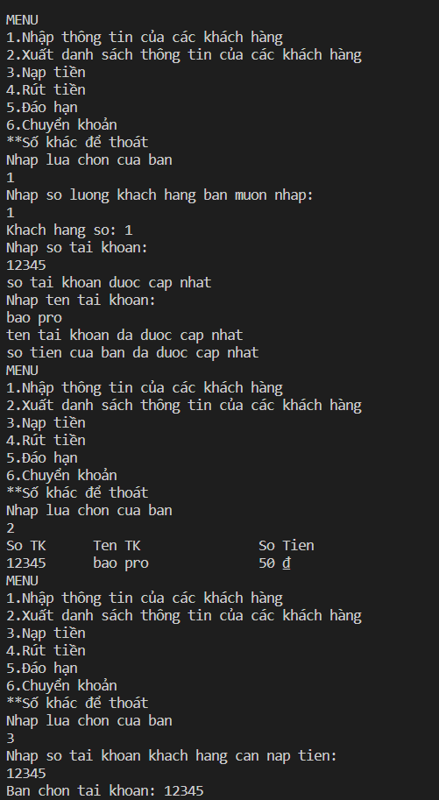

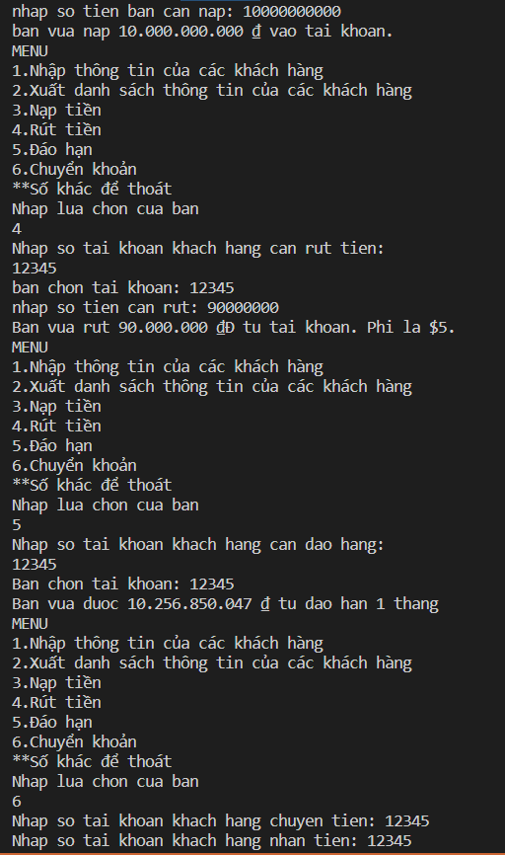

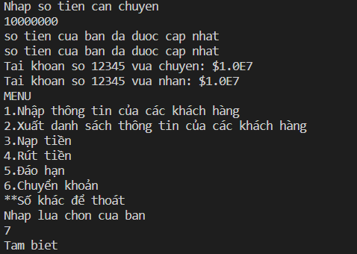

NGOẠI LỆ(RÚT QUÁ SỐ TIỀN CÓ TRONG TAI KHOẢN)

